METADATOS

Metadatos del Dataset: Conformidades de obra de la Municipalidad Distrital de San Miguel – [MDSM]

Título | CONFORMIDADES DE OBRA DE LA MUNICIPALIDAD DISTRITAL DE SAN MIGUEL – [MDSM]
Título URL Descripción | www.datosabiertos.gob.pe/dataset/conformidades-de-obra-mdsm
Descripción | Registro de las conformidades de obra registradas en la Municipalidad Distrital de San Miguel en el periodo de los años [2021-2022]. Cada registro es categorizado por:  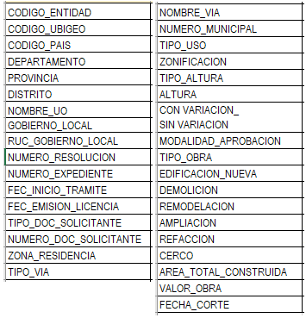
Entidad | Municipalidad Distrital de San Miguel
Fuente | Subgerencia de Obras Privadas
Etiquetas | Conformidades de Obra
Fecha de creación | 2023-03-30
Frecuencia de actualización | Trimestral
Última actualización | 2023-03-30
Versión | 1.0
Licencia | Open Data Commons Attribution License
Idioma | Español
Nivel de acceso público | Público
Tipo de recurso | Dataset
Formato | CSV
Cobertura | Perú, Lima, Lima, San Miguel - 2023
Correo de contacto | datosabiertos@munisanmiguel.gob.pe

